Presseinformation

Liebherr und Fortescue geben auf der MINExpo 2024 eine bedeutende Ausweitung der Partnerschaft für emissionsfreies Equipment bekannt

⸺

Die Partnerschaft umfasst eine gemeinsam entwickelte Technologie, die den Weg für einen kohlenstofffreien Bergbau ebnet und insgesamt 475 emissionsfreie Liebherr-Maschinen – rund 360 autonome batterieelektrische Muldenkipper eines Modells, das im Rahmen einer spektakulären Veranstaltung auf der MINExpo vorgestellt wurde; 55 Elektrobagger und 60 batteriebetriebene Planierraupen.

Im Rahmen der Zusammenarbeit werden Liebherr und Fortescue eine komplett autonome, batterieelektrische Transportlösung für die Mining-Branche entwickeln.

Von Fortescue Zero, der Technologiesparte von Fortescue, wurde ein emissionsfreies Batteriesystem entwickelt, das in den batterieelektrischen Muldenkippern verbaut wird.

Das Batteriesystem von Fortescue Zero wird auch in eine elektrische Version des Liebherr-Flaggschiffs der Mining-Planierraupen, die PR 776, integriert werden.

Dieses gemeinsam von Liebherr und Fortescue entwickelte umfangreiche emissionsfreie Mining-Ökosystem wird in naher Zukunft auch für andere Kunden der Mining-Industrie verfügbar sein.

Aus dieser Partnerschaft wird eine der weltweit größten emissionsfreien Mining-Flotten hervorgehen und sie ist ein wichtiger Durchbruch auf dem Weg zu einer von fossilen Brennstoffen unabhängigen Mining-Industrie.

Es handelt sich um den größten Einzelauftrag in der 75-jährigen Geschichte der Firmengruppe Liebherr.

Im Rahmen einer spektakulären Veranstaltung auf der diesjährigen MINExpo in Las Vegas, USA, gaben Liebherr und Fortescue eine bedeutende Erweiterung ihrer Partnerschaft bekannt und stellten den gemeinsam entwickelten autonomen batterieelektrischen Muldenkipper T 264 vor. Dr. Andrew Forrest und Dr. Willi Liebherr nahmen an der Veranstaltung teil, um den historischen Geschäftsabschluss zu feiern. Gemeinsam werden die beiden Unternehmen eine Reihe von emissionsfreien Mining-Lösungen entwickeln und validieren, um so das Ziel der Partnerschaft umzusetzen: die Lieferung von 475 neuen Liebherr-Maschinen mit Fortescues innovativer umweltfreundlicher Technologie für Minen von Fortescue in Westaustralien. Dies entspricht etwa zwei Dritteln der derzeitigen Mining-Flotte von Fortescue. Die Mining-Flotte von Fortescue verbrauchte im Geschäftsjahr 2024 etwa 400 Millionen Liter Diesel und war für 51 Prozent der Scope-1-Emissionen verantwortlich. Liebherr und Fortescue haben sich bis 2030 ein umfassendes und gross angelegtes emissionsfreies Mining-Ökosystem zum Ziel gesetzt. Beide Unternehmen haben bestätigt, dass dieses Ökosystem durch ihre fortgesetzte Zusammenarbeit in den kommenden Jahren Kunden für deren eigene Aktivitäten zur Verfügung stehen wird. Das Abkommen, mit allen Maschinen und technologischen Innovationen, ist das größte Einzelgeschäft in der 75-jährigen Geschichte der Firmengruppe Liebherr.

Las Vegas (USA), 24. September 2024. Das historische Abkommen über die Entwicklung und Lieferung von emissionsfreiem Equipment wurde von Dr. Willi Liebherr, Mitglied des Verwaltungsrats der Liebherr-International AG, und Dr. Andrew Forrest, Vorstandsvorsitzender von Fortescue, bei einer spektakulären Veranstaltung am Liebherr-Messestand auf der MINExpo bekannt gegeben. Die Vereinbarung zwischen Liebherr und Fortescue wird dazu beitragen, die Dekarbonisierungsziele beider Unternehmen zu erreichen. Sobald die im Rahmen der Partnerschaft entwickelten bahnbrechenden emissionsfreien Technologien in Serie gehen, werden diese für Mining-Unternehmen rund um die Welt verfügbar sein.

„Wir sind stolz darauf, das größte Equipement-Geschäft in der 75-jährigen Geschichte der Firmengruppe Liebherr ermöglicht zu haben. Insbesondere da die Ausweitung unserer Zusammenarbeit mit Fortescue ein wichtiger Schritt auf dem Weg zu unserem gemeinsamen Ziel ist, den Bergbau weltweit zu dekarbonisieren“, kommentiert Dr. Jörg Lukowski, Executive Vice President, Vertrieb und Marketing, Liebherr-Mining Equipment SAS. „Die im Rahmen dieses Rekorddeals entwickelte Technologie wird nicht nur unsere Kunden auf ihrem Weg zur Dekarbonisierung unterstützen, sondern uns auch helfen, unser Ziel, bis zum Ende des Jahrzehnts komplett fossilfreie Förder-, Belade- und Planierlösungen anzubieten, zu erfüllen. In den kommenden Jahren werden Liebherr und Fortescue Zero in der Lage sein, mehr Kunden in der Branche ein bewährtes und umfassendes emissionsfreies Mining-Ökosystem anzubieten.“

„Partnerschaften mit Unternehmen und Menschen wie Liebherr und Willi Liebherr – wo Ambitionen von Taten gestützt werden – sind entscheidend“, erklärt Dr. Forrest. „Dies ist ein wichtiger nächster Schritt auf dem Weg zu unserem „Real Zero“-Ziel für 2030, d. h. der Eliminierung von Emissionen aus unseren australischen Eisenerzminen bis zum Ende des Jahrzehnts. Die Welt braucht Real Zero jetzt – sie kann es sich einfach nicht leisten zu warten. Die umweltfreundlichen Lösungen, die wir brauchen, gibt es schon heute, und Fortescue Zero liefert sie und führt sie in unseren großen Minen ein. Fortescue Zero hat diese Batterietechnologie entwickelt und gemeinsam wurde die Autonomous Haulage Solution entwickelt, die den Weg zu umweltfreundlichen, innovativen Lösungen zur Beseitigung von Emissionen in der Schwerindustrie weist. Wir laden alle Unternehmen aus den Bereichen Mining, Schwerindustrie und Transport ein, sich uns anzuschließen. Die Lösungen sind vorhanden, was fehlt, ist Führung. Die Zeiten, in denen andere Ihnen einreden, Greenwashing bringe eine bessere Rendite für Aktionäre und Ihre Gemeinschaft, sind vorbei. Fortescue lädt Sie ein, sich uns anzuschließen. Wir können gemeinsam die Wegbereiter sein und die Abkehr der Welt von fossilen Brennstoffen vorantreiben.“

**Vorwärtskommen mit dem autonomen batterieelektrischen T 264**

Von den 475 Maschinen dieses Vertrags sind rund 360 autonome, batterieelektrische Muldenkipper T 264, die mit einem von Fortescue Zero entwickelten batterieelektrischen Antriebssystem ausgestattet sind. Das ist das Dreifache der im Rahmen der ursprünglichen Partnerschaft zwischen Liebherr und Fortescue für 2022 angekündigten 120 Trucks. Fortescue ist überzeugt, dass dies der optimale Weg für den Ersatz mobiler Diesel-Schwermaschinen ist, um seine Dekarbonisierungsziele für 2030 zu erreichen. Letztlich werden alle Muldenkipper der Flotte mit einem von Fortescue Zero entwickelten emissionsfreien Batteriesystem und der gemeinsam entwickelten Autonomous Haulage Solution (AHS) ausgestattet sein – beide wurden so konstruiert, dass sie bei bestehenden Liebherr-Muldenkippern nachgerüstet werden können. Heute gekaufte Muldenkipper sind also bereits für die Zukunft gerüstet.

Die mit dem Know-how beider Unternehmen gemeinsam entwickelte AHS umfasst auch ein Energy Management System, das die stationären Ladevorgänge für die Trucks koordiniert und die volle Auslastung der Ladestation gewährleistet, ohne dass es zu Warteschlangen vor Ort kommt.

„Wir wollten eine intelligente, hochmoderne autonome Transportlösung entwerfen und bauen, die nicht nur das in den letzten Jahren erworbene Know-how eines OEM und eines Minenbetreibers verbindet, sondern auch in der Zukunft neue emissionsfreie Lösungen integrieren kann“, erzählt Oliver Weiss, Executive Vice President, R&D, Engineering und Produktion, Liebherr-Mining Equipment SAS. „Die Kontrolle und Steuerung von emissionsfreien Mining-Technologien war daher von Anfang an Bestandteil der AHS. Das Flottenmanagement-Zuweisungssystem der AHS überwacht die Energiestände der Flotte, sodass Aufgaben und Ladevorgänge innerhalb von emissionsfreien Flotten, die mit diesem System ausgestattet sind, effizient zugewiesen werden können.“

Fortescue hat die stationäre Schnellladelösung für den autonomen batterieelektrischen Muldenkipper entwickelt. Das Ladegerät verfügt über robotergestützte Anschlussmöglichkeiten und kann bis zu 6 MW liefern, um so den aktuellen batterieelektrischen T 264 in 30 Minuten aufzuladen.

„Wir verfügen über ein enormes Fachwissen im Bereich des autonomen Transports und haben dieses Wissen genutzt, um eine führende Rolle bei der Entwicklung dieses Systems zu spielen“, erklärt Dino Otranto, Geschäftsführer von Fortescue Metals. „Wir haben mehr als 200 autonome Laster in unseren Minen im Einsatz, die jeden Monat das Äquivalent von zwei Reisen zum Mond und zurück zurücklegen. Es ist unerlässlich, dass sie effizient und mit maximaler Kapazität arbeiten. Wir haben unsere starke Erfolgsbilanz als Vorreiter im Bereich der Autonomie und unser technologisches Know-how genutzt, um emissionsfreie Flotten zu entwickeln, damit sich die Branche von Piloten und Prototypen lösen kann. Das vollständig integrierte AHS wird uns bei der Reduzierung unserer Kohlenstoffemissionen entscheidend voranbringen.“

**Der Weg zu einer autonomen batterieelektrischen Lösung**

Die Validierung des batterieelektrischen Muldenkippers T 264 vor Ort wird Ende 2025 beginnen. Die Auslieferung der rund 360 Muldenkipper T 264 an die Minen von Fortescue in Westaustralien hat bereits begonnen: Die ersten Laster wurden im Oktober 2023 an die Eliwana-Mine von Fortescue geliefert. Die ursprünglichen Muldenkipper mit einer Kapazität von 240 Tonnen werden bis 2030 auf emissionsfreie Antriebe umgestellt. Der größte Teil der Flotte wird jedoch von Anfang an in der batterieelektrischen Version geliefert.

Vier autonome Laster befinden sich derzeit auf dem Testgelände von Fortescue in der Validierungsphase und der erste Einsatz autonomer Laster ist im ersten Quartal 2025 geplant. Alle T 264 Muldenkipper werden für den autonomen Betrieb gerüstet ausgeliefert und nach und nach in allen Minen von Fortescue im autonomen Betrieb eingesetzt.

Die Validierung der komplett autonomen batterieelektrischen Lösung wird voraussichtlich Anfang 2026 abgeschlossen sein.

Mit batteriebetriebenen Planierraupen in die Zukunft

Liebherr und Fortescue bündeln ihr beträchtliches Know-how, um gemeinsam eine emissionsfreie Planierraupe zu entwickeln. Der Batterieantrieb von Fortescue Zero wird auch in eine elektrische Version des Liebherr-Flaggschiffs, die Mining-Planierraupe PR 776, integriert werden, die sich derzeit in der Entwicklung befindet. Nach Abschluss der Entwicklung wird Liebherr 60 dieser emissionsfreien Planierraupen an Fortescue liefern, damit Fortescue seine „Real Zero“-Ziele erreichen kann.

Bewährte Technologie für ein neues Zeitalter im Bergbau

Das historische Geschäft umfasst auch die Lieferung von 55 Elektrobaggern R 9400 E. Diese Flotte wird aus einer Mischung aus Tieflöffel- und Klappschaufelkonfiguration bestehen. Fortescue setzte 2023 erstmals auf die elektrische Baggertechnologie von Liebherr und nahm im Dezember den ersten Elektrobagger in Australien in Betrieb. Drei Bagger des Typs R 9400 E sind bereits in den Minen von Fortescue im Einsatz.

Steigerung der organisatorischen Kapazität

Um die erfolgreiche Auslieferung all dieser Maschinen zu gewährleisten, sind sowohl bei Liebherr als auch bei Fortescue erhebliche Investitionen erforderlich.

„Wir sind mit unseren Investitionsplänen zum Ausbau unserer weltweiten Infrastruktur auf dem besten Weg, um sicherzustellen, dass wir der Expansion unseres Geschäfts gerecht werden und unseren Kunden größere Mengen und eine breitere Palette an emissionsfreier Technologie anbieten können“, erläutert Michael Arndt, Executive Vice President, Service und Qualität, Liebherr-Mining Equipment SAS. „Wir werden die Ergebnisse dieser Investitionen bald sehen und in den nächsten fünf Jahren werden viele weitere Meilensteine umgesetzt werden.“

„Die von uns angebotenen Mining-Lösungen werden immer umfangreicher und dementsprechend müssen auch unsere Fähigkeiten und Kapazitäten zur Bereitstellung und Wartung dieser sich ständig weiterentwickelnden Technologien wachsen. Neben der Infrastruktur investieren wir auch stark in unsere Mitarbeiter und den Remote-Support, um diese neuen Produkte und Technologien betreuen zu können“, führt Arndt weiter aus.

Fortescue steigert auch seine Kapazität, um die Hunderte von Batterien zu liefern, die für diese Maschinen – sowohl Muldenkipper als auch Planierraupen – benötigt werden.

„Der batterieelektrische Muldenkipper T 264 mit einem Batterieantrieb von Fortescue Zero wird eine der ersten emissionsfreien Lösungen für den Transport in Minen sein, die weltweit im Einsatz sind“, so Otranto. „Er verbindet die Innovationskraft von Fortescue Zero, ein batterieelektrisches Antriebssystem mit erstklassiger Reichweite und Langlebigkeit in allen Mining-Umgebungen zu liefern, mit der bewährten Qualität der Liebherr-Muldenkipper. Der von Fortescue Zero entwickelte emissionsfreie Batterieantrieb spiegelt auch Fortescues kontinuierliche Entwicklung zu einem führenden Technologieunternehmen wider, das seine innovativen Lösungen weltweit anbietet.“

Sicherstellung lokaler Kapazitäten

Die Entwicklung und Produktion dieser riesigen Flotte ist noch nicht das Ende der Geschichte. Alle 475 Maschinen dieses Abkommens werden Teil des Fortescue-Eisenerzzentrums in der Region Pilbara in Westaustralien. Liebherr-Australia – die Vertriebs- und Servicegesellschaft von Liebherr in Australien – hat daher bereits mit den Vorbereitungen für den Support für diese riesige Flotte begonnen.

„Der Umfang dieses Maschinenparks stellt eine einzigartige Wachstumschance für Liebherr-Australien dar. Wir investieren massiv in unsere Niederlassungen, Instandsetzungsanlagen und unser Personal, um sicherzustellen, dass wir in der Lage sind, nicht nur diese Maschinen, sondern auch die unserer anderen Kunden sicher und effizient zu warten“, erklärt Trent Wehr, Geschäftsführer von Liebherr-Australia Pty. Ltd.

Über Liebherr Mining

Liebherr Mining ist eines von 13 Produktsegmenten innerhalb der Firmengruppe Liebherr und entwickelt, produziert und betreut seit über 50 Jahren Bergbaumaschinen. Das Unternehmen bietet eine umfassende Palette von Lösungen an, darunter hochwertige Muldenkipper, Bagger und Planierraupen sowie Technologie- und Dienstleistungsprodukte, um seinen Kunden den optimalen Einsatz ihrer Liebherr-Maschinen zu ermöglichen. Liebherr Mining arbeitet auch intensiv an emissionsarmen und emissionsfreien Optionen für alle seine Maschinen, um seine Kunden auf ihrem Weg zur Dekarbonisierung zu unterstützen. Das Unternehmen ist mit über 4.400 Mitarbeitenden in 70 Ländern weltweit vertreten.

Über die Firmengruppe Liebherr – 75 years of moving forward

Die Firmengruppe Liebherr ist ein familiengeführtes Technologieunternehmen mit breit diversifiziertem Produktprogramm. Das Unternehmen zählt zu den größten Baumaschinenherstellern der Welt. Es bietet aber auch auf vielen anderen Gebieten hochwertige, nutzenorientierte Produkte und Dienstleistungen an. Die Firmengruppe umfasst heute über 150 Gesellschaften auf allen Kontinenten. Im Jahr 2023 beschäftigte sie mehr als 50.000 Mitarbeiterinnen und Mitarbeiter und erwirtschaftete einen konsolidierten Gesamtumsatz von über 14 Milliarden Euro. Gegründet wurde Liebherr von Hans Liebherr im Jahr 1949 im süddeutschen Kirchdorf an der Iller. Seither verfolgen die Mitarbeiterinnen und Mitarbeiter das Ziel, ihre Kunden mit anspruchsvollen Lösungen zu überzeugen und zum technologischen Fortschritt beizutragen. Unter dem Motto „75 years of moving forward“ feiert die Firmengruppe im Jahr 2024 ihr 75-jähriges Bestehen.

Über Fortescue

Der Technologie-, Energie- und Metallkonzern Fortescue beschleunigt die kommerzielle Dekarbonisierung der Industrie schnell, profitabel und weltweit. Der Geschäftsbereich Metalle umfasst unsere Eisenerzmine in Pilbara, Westaustralien, sowie eine Reihe von Explorationsprojekten weltweit in Afrika, Lateinamerika und Australien. Bis zum Jahr 2030 wollen wir unsere australischen Eisenerzminen mit grüner Energie betreiben und „Real Zero“ terrestrische Emissionen für Scope 1 und 2 erreichen. Unser Geschäftsbereich Energie baut ein globales Portfolio von Projekten für erneuerbaren grünen Wasserstoff und grünes Ammoniak auf und entwickelt grüne Technologielösungen. Mit der weltweiten Entwicklung unseres Geschäfts wächst unser Engagement für den Aufbau prosperierender Gemeinschaften. Die Herbeiführung eines positiven sozialen und wirtschaftlichen Wandels durch Ausbildung, Beschäftigung und Möglichkeiten für die geschäftliche Entwicklung ist ein wichtiger Schwerpunkt.

fortescue.com

**Hinweis**

Der Begriff „emissionsfrei“ bedeutet in Bezug auf Fahrzeuge oder Antriebssysteme, dass (a) die Auspuffanlage eines Fahrzeugs oder das Antriebssystem im Betrieb nur Wasserdampf ausstößt oder (b) das Fahrzeug zu 100 % batteriebetrieben ist und das Fahrzeug oder Antriebssystem keine Abgase ausstößt.

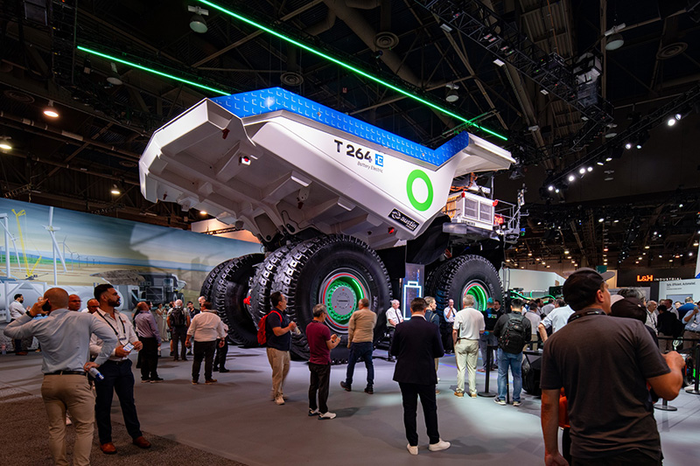Bilder

liebherr-T264-technology-reveal-72dpi.jpg  
Der historische Vertrag zwischen Liebherr und Fortescue umfasst insgesamt 475 emissionsfreie Liebherr-Maschinen, darunter 360 autonome, batterieelektrische Muldenkipper T 264.

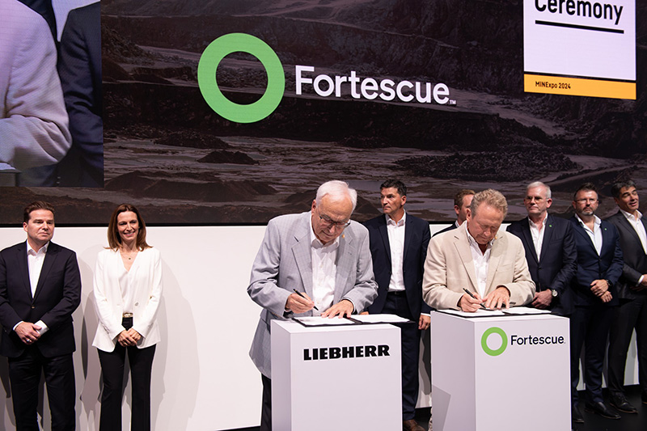

liebherr-deal-signing-with-Fortescue-72dpi  
Dr. Willi Liebherr von Liebherr und Dr. Andrew Forrest von Fortescue unterzeichnen offiziell den Vertrag zwischen den beiden Unternehmen.

Kontakt

Swann Blaise  
Divisional General Manager: Marketing & Business Intelligence  
Telefon: +1 757 928 2239  
E-Mail: swann.blaise@liebherr.com

Veröffentlicht von

Liebherr-Mining Equipment SAS   
Colmar / Frankreich  
[www.liebherr.com](http://www.liebherr.com)